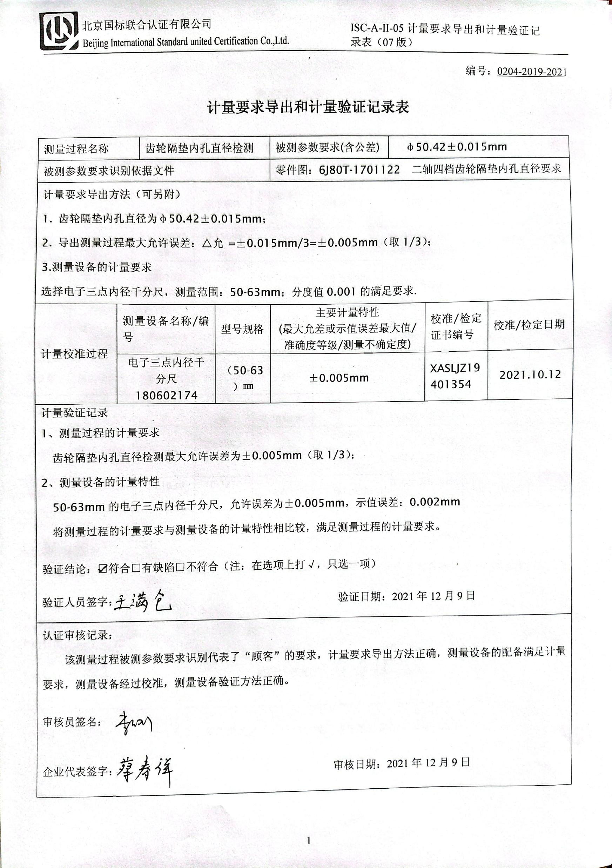编号：0204-2019-2021

**计量要求导出和计量验证记录表**

|  |  |  |  |  |  |  |  |
| --- | --- | --- | --- | --- | --- | --- | --- |
| 测量过程名称 | | 齿轮隔垫内孔直径检测 | | 被测参数要求(含公差) | φ50.42±0.015mm | | |
| 被测参数要求识别依据文件 | | | | 零件图：6J80T-1701122 二轴四档齿轮隔垫内孔直径要求 | | | |
| 计量要求导出方法（可另附）  1. 齿轮隔垫内孔直径为φ50.42±0.015mm；  2. 导出测量过程最大允许误差：△允 =±0.015mm/3=±0.005mm（取1/3）；  3.测量设备的计量要求  选择电子三点内径千分尺，测量范围：50-63mm；分度值0.001的满足要求. | | | | | | | |
| 计量校准过程 | 测量设备名称/编号 | | 型号规格 | 主要计量特性  (最大允差或示值误差最大值/准确度等级/测量不确定度) | | 校准/检定证书编号 | 校准/检定日期 |
| 电子三点内径千分尺  180602174 | | （50-63）㎜ | ±0.005mm | | XASLJZ19401354 | 2021.10.12 |
| 计量验证记录  1、测量过程的计量要求  齿轮隔垫内孔直径检测最大允许误差为±0.005mm（取1/3）；  2、测量设备的计量特性  50-63mm的电子三点内径千分尺，允许误差为±0.005mm，示值误差：0.002mm  将测量过程的计量要求与测量设备的计量特性相比较，满足测量过程的计量要求。  验证结论：☑符合□有缺陷□不符合（注：在选项上打√，只选一项）    验证人员签字： 验证日期：2021年12月9日 | | | | | | | |
| 认证审核记录：  该测量过程被测参数要求识别代表了“顾客”的要求，计量要求导出方法正确，测量设备的配备满足计量要求，测量设备经过校准，测量设备验证方法正确。  审核员签名：  企业代表签字： 审核日期：2021年12月9日 | | | | | | | |